第壹部分：(77%)
一、單一選擇題（28%）
說明：第1至4題為單一選擇題，每題選出最適當的選項，劃記在答案卡之『解答欄』。
每題答對得7分，答錯倒扣1.75分，倒扣到本大題之實得分數至零分為止；未答者，不給分亦不扣分。

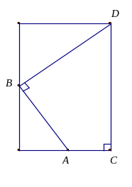
- 如下圖。下列選項何者可以表示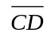？
(1) 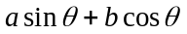
(2) 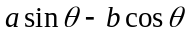
(3) 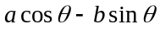
(4) 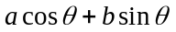
(5) 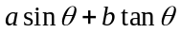
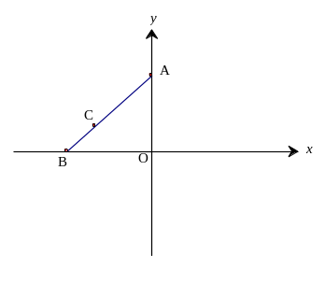
- 如下圖所示，線段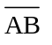的長度為定值，且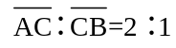。保持點A在y軸上，上下移動，且點B在x軸上左右移動時，點C所經過的路徑會形成一圖形。試問此圖形為何？
(1) 一橢圓
(2) 一圓
(3) 一雙曲線
(4) 一菱形
(5) 一線段

3. 統計學家克利夫蘭對人體的眼睛詳細研究後發現：我們的眼睛看到圖形面積的大小與此圖形實際面積的0.7次方成正比。例如：大圖形是小圖形的3倍，眼睛感覺到的只有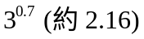倍。觀察某個國家地圖，感覺全國面積約為某縣面積的10倍，試問這國家的實際面積大約是該縣面積的幾倍？
[已知]
(1) 18倍
(2) 21倍
(3) 24倍
(4) 27倍
(5) 36倍

4. 由電腦隨機選出127個正整數，取其最高位數字（如 35為3，110為1）所得之次數分佈如下圖。
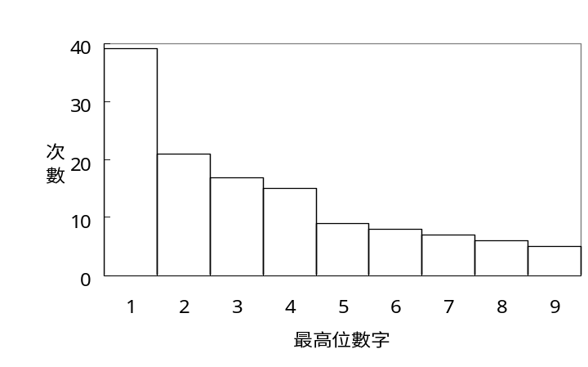
若從這127個正整數中任取一個，則其最高位數字為d (d=1,2,…,9)的機率P最接近下列哪一選項？
(1) 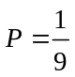
(2) 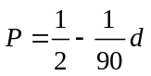
(3) 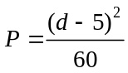
(4) 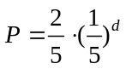
(5) 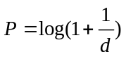
二、多重選擇題（14%）
說明：(1)以下第5~6題為多重選擇題。
(2)每題各有5個備選答案，請將正確答案，劃記在答案卡上之『解答欄』。
(3)每題7分，5個備選答案，各自獨立，唯至少有一個是對的；每個備選答案，若選擇正確，則得1.4分，否則倒扣1.4分；整題不作答者，得零分。若在備答選項以外區域劃記一律倒扣1.4分。倒扣到本大題之實得分數至零分為止。

5. 在空間中，一平面與一正立方體相截，若在平面的兩側各有正立方體的4個頂點，則其截面的形狀可能是下列哪種圖形？
(1) 三角形
(2) 四邊形
(3) 五邊形
(4) 六邊形
(5) 八邊形
6. 某校要從高一的「忠、孝、仁、愛」四個班級中隨機選取一個班級進行數學抽測。考慮甲、乙兩種抽樣方法：甲方法是從四個班級的導師中隨機選取一人， 被選中導師的班級為抽測班級；乙方法是從所有高一學生中隨機選取一名學生，被選中學生的班級為抽測班級。若各班人數都不相同，其中「愛」班人數最多。則下列敘述有哪些是正確的？
(1) 甲方法中，每位高一學生被抽測的機率相等
(2) 乙方法中，每位高一學生被抽測的機率相等
(3) 甲方法中，四個班級被抽測的機率相等
(4) 乙方法中，四個班級被抽測的機率相等
(5) 「愛」班被抽測的機率，使用甲方法較使用乙方法高
三、選填題（35%）
說明：A,B,C,D,E 各題為選填題，劃記在答案卡之「解答欄」所標示的列號7~20內。每題完全答對得7分，未完全答對，不給分。

A. 設a為實數，令α、β為二次方程式 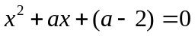 的兩個根。試問當a為何值時，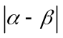有最小值？答：a =。
7

B. 啦啦隊競賽規定每隊8人，且每隊男、女生均至少要有2人。某班共有4名男生及7名女生想參加啦啦隊競賽。若由此11人中依規定選出8人組隊，則共有種不同的組隊方法。
9
10
8
C. 阿貴和阿美及其他8名同學共10名學生輪到本周擔任值日生。本周5個上課日每天從尚未當過的同學中抽籤選出2位輪值。則阿貴和阿美同一天擔任值日生的機率為。 (以最簡分數表示)
11
12
D.李探長為了找尋槍手的可能發射位置，他設定一空間坐標，先從(0,0,2)朝向 (5,8,3)發射一固定雷射光束，接著又從點(0,7,a)沿平行於x軸方向發射另一雷射光束，試問當a為何值時，兩雷射光束會相交？答：a=。
15
13
14

E.當平面上的點之坐標x與y都是整數時，稱點為格子點。數學家知道：坐標平面上三個頂點皆為格子點的三角形之面積可以用公式
          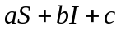
來表示，其中S代表三角形三邊邊上的格子點數，I是落在三角形內部(不含邊上)的格子點數，a,b,c是固定的常數。則
(a,b,c)= ()。
18
19
20
,
16
17
.
,
--------------以下部分作答於答案卷--------------

第貳部分：(23%)
說明：一、二為計算證明題，請在「答案卷」之「作答區」作答，必須於「題號欄」標明題號，且應寫出計算過程或理由，否則將酌予扣分。每題配分標於題末。

一、南北生技農場今年生產一種植物共1萬公斤，該植物每200公斤可提煉1公斤的中草藥，每5公斤可製成1公斤的健康食品。中草藥每公斤可獲利5000元，健康食品每公斤可獲利100元；根據市場調查每年中草藥最大需求量為30公斤，健康食品最大需求量是1800公斤。如果南北生技農場決定提煉中草藥x公斤，並製成健康食品y公斤，設P為其可獲利潤。
- 試以x,y表示P。(3分)
- 如果想獲得最大利潤，則x,y的值為何？說明理由。(8分)
二、聲音的強度是用每平方公尺多少瓦特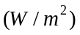來衡量，一般人能感覺出聲音的最小強度為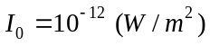；當測得的聲音強度為時，所產生的噪音分貝數d為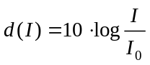。
(1) 一隻蚊子振動翅膀測得的聲音強度為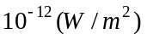，求其產生的噪音分貝數。(2分)
(2) 汽車製造廠測試發現，某新車以每小時60公里速度行駛時，測得的聲音強度為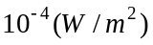，試問此聲音強度產生的噪音為多少分貝？(4分)
(3) 棒球比賽場中，若一支瓦斯汽笛獨鳴，測得的噪音為70分貝，則百支瓦斯汽笛同時同地合鳴，被測得的噪音大約為多少分貝？(6分)

